Nagelanker FNA II 6x25 OE FNA II 6x25 OE gvz NAGELANKER

fischerwerke

Eigenschaften

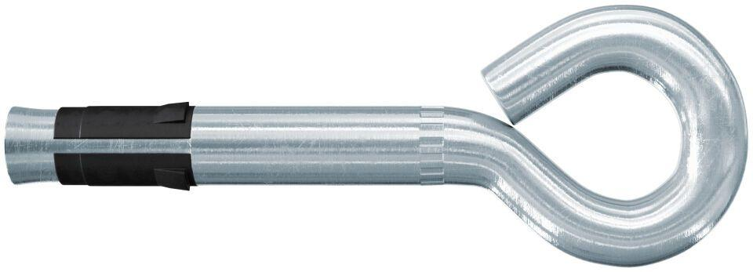

GTIN:

4006209441275

HAN:

044127

Art der Anker

Schwerlastanker

Oberfläche

galvanisch verzinkt

Werkstoff

Stahl